INVITASJON FOR SKAGEN TRØSTEN
13 MAI - 15 MAI 2021
Bærum Seilforening

Hvis smitteverns situasjonen endrer seg så forbeholder Bærum Seilforening seg retten til å kunne endre på start- og målsted samt starttidspunkter slik at vi kan arrangere det beste mulige arrangementet for seilerne. Dette vil i så fall bli behørig annonsert og publisert.
- REGLER

Regattaen vil være underlagt ”reglene” slik de er definert i kappseilingsreglene og Bærum Seilforenings bestemmelser for seilasen.
NSF’s regler for reklame gjelder.
NSF lisens for 2021 må være løst for dem det gjelder.
Ved eventuell konflikt mellom invitasjon og seilingsbestemmelser er det seilingsbestemmelsene som gjelder.
Sikkerhetskategori 3 med følgende endringer:
ISAF “2020-2023 Offshore Special Regulations”, kategori 3 med følgende unntak samt presiseringer:
Presiseringer
- Lensepumper; minimum 1 manuelt operert.
- Fast montert VHF med 25 W effect samt 1 stk håndholdt VHF
- VHF antenne må være montert slik at land stasjoner kan nåes til enhver tid under regattaen.
- Tryseil hvor akteliket kan reduseres med minimum 40%
- Hvis storseilet ikke kan reves i henhold til dette så skal et trysail være ombord
- Et rulleforseil kan bli akseptert i stedet for en hardværs fokk

Unntak:
- Det kreves ikke sikkerhetskurs for denne regattaen
- Det kreves ikke AIS for denne regattaen

2. REGISTRERING OG STARTKONTIGENT
Hver deltagende båt skal være forsikret med gyldig forsikring mot ansvar ovenfor tredjemann.
Registrering skjer på Skagenrace.no
STARTKONTIGENT
Kort bane (uten tracker) 800 NOK
Medium lang bane (med tracker) 1050 NOK
Lang bane (med tracker) 1250 NOK
Dette gjelder for både singlehanded-, doublehanded båter og NOR Rating familie. Det gis en rabatt på 50% av startkontigent, ved deltagelse i Skagen Race 2021 i August.

3. BESKJEDER TIL DELTAGERNE
Beskjeder til deltagerne vil bli bekjentgjort av organisator.

4. ENDRING I SEILINGSBESTEMMELSENE
Endringer i seilingsbestemmelsene vil bli kunngjort på oppslagstavlen til regattaen i skagenrace.no

5. SIGNALER PÅ LAND
Signaler på land vil bli gitt på signalmast på Filtvedt fyr.
Flagg AP med to lydsignaler (ett når det fires) betyr at kappseilasen er utsatt. Varselsignalet vil bli gitt minimum 30 minutter etter at AP fires. Signalflagg D med to lydsignaler når heises og ett når det fires, betyr at båtene ikke har lov å forlate havnen inntil D flagget fires. Varselsignalet vil bli gitt minimum 30 minutter etter at signalflagg D fires. Setting og firing av signalflagg på land vil også bli annonsert på VHF kanal 72 hvis mulig.

6. PROGRAM
Skippermøte
Torsdag 13.05 Klokken 10:00 via digitalt møte (link til dette vil bli publisert på regattaens hjemmeside)
Start
Torsdag 13.05 Første varselsignal klokken 11:00

7. STARTREKKEFØLGE / KLASSEFLAGG
Singlehand
Shorthand
NOR rating family
Så fort vi har klasseinndelingene vil disse bli publisert sammen med tildelt klasseflagg på regattaens hjemmeside.

8. BANEOMRÅDET
Starten er ved utlagte merker ved Filtvedt fyr og på faste merker i Ytre Oslofjord med målgang ved Filtvet Fyr.

9.LØPET
Det seiles på faste merker.
Løpet er for lang bane: 145 nautiske mil
Sikkerhetskategori 3
Start Filtvet 59 º34,15 N 010’ 37,13 E
Tristein om styrbord 59º08,00 N 010º30,80 E
Jomfrulands rev (klokkebøye?) om styrbord 58º048,30 N 009º29,60 E
Rakkebåene om styrbord 58º56,95 N 010º04,10 E
Tristein om styrbord 59º08,00 N 010º30,80 E
Grønn stake nord om Torbjørnskjær om babord 59º01,50 N 010º47,10E
Misingene ink. Storegrunnen om babord 59º10,35 N 010º44,55 E
Målgang Filtvet 59 º34,15 N 010’ 37,13 E

Løpet for medium bane: 76 nautiske mil
Sikkerhetskategori 4
Start Filtvet 59 º34,15 N 010’ 37,13 E
Tristein om babord 59º08,00 N 010º30,80 E
Grønn stake nord om Torbjørnskjær om babord 59º01,50 N 010º47,10E
Misingene ink. Storegrunnen om babord 59º10,35 N 010º44,55 E
Målgang Filtvet 59 º34,15 N 010’ 37,13 E

Løpet for kort bane: 50 mil
Sikkerhetskategori 4
Start Filtvet 59 º34,15 N 010’ 37,13 E
Hollenderbåen om babord 59º09,60 N 010º37,50 E
Misingene ink. Storegrunnen om babord 59º10,35 N 010º44,55 E
Målgang Filtvet 59 º34,15 N 010’ 37,13 E

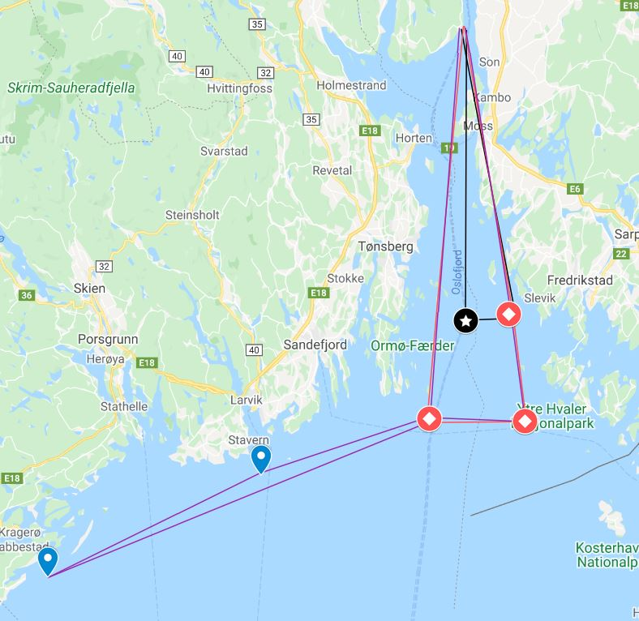

Lenke til banekart

10. MERKER
Merkene vil være faste sjømerker bortsett fra start og målgang.
11. STARTEN
Seilasene vil bli startet ved bruk av følgende startsekvens:
Varselsignal – signal for 10 minutter - signal for 5 minutter - signal for 1 minutt - start
Dette endrer regel 26.
Tiden skal tas etter de visuelle signalene, så langt mulig vil all informasjon omkring startprosedyre bli meddelt på VHF kanal 72 men skulle dette ikke skje så vil det ikke være grunn for protest eller søknad om godtgjørelse.

12. ENDRING AV POSISJON FOR NESTE MERKE
Merker vil ikke bli endret. Blir det endringer i banene vil dette bli opplyst på regattaens hjemmeside og via VHF før start.

13. MÅL
Mållinjen er mellom utlagte bøyer ved Filtvet Fyr.

14. PROTESTER OG SØKNADER OM GODTGJØRELSE
Protester og søknader om godtgjørelse leveres inn til regattakontoret digitalt senest 60 minutter etter målgang.

15. SIKKERHETS BESTEMMELSER
En båt som trekker seg fra en seilas skal underrette regattakomiteen så snart som mulig.

LYKKE TIL I SKAGEN TRØSTEN!

